planet siol
PONEDELJEK 15.09.2014, 12:03

Zlata čeveljčka odprla novo sezono Mestnega gledališča
Avtor: Deja Crnović
Smoletov dramolet Zlata čeveljčka v Mestnem gledališču ljubljanskem morda v poplavi absurdov res ponuja več vprašanj kot odgovorov, a v njem izstopa predvsem nihilistični spopad z neizbežnostjo.
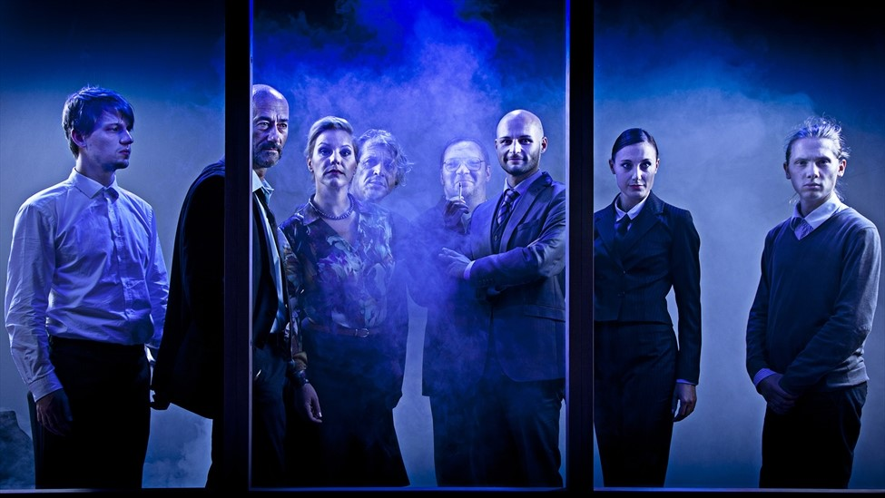
Dramolet Zlata čeveljčka v režiji Anje Suša na oder Mestnega gledališča postavlja težka, eksistencialna vprašanja, a se ta zaradi številnih absurdnih vložkov spremenijo v groteskno malenkost. Zgodba o samomorilcu, ki mu sodišče s predsednikom in prisednikom sodi zaradi kršenja zakona, saj država ne dovoljuje samovoljne odločitve o prenehanju bivanja, postane zgodba o nezmožnosti družbe o zbranem argumentiranju pravil, ki smo si jih naložili.
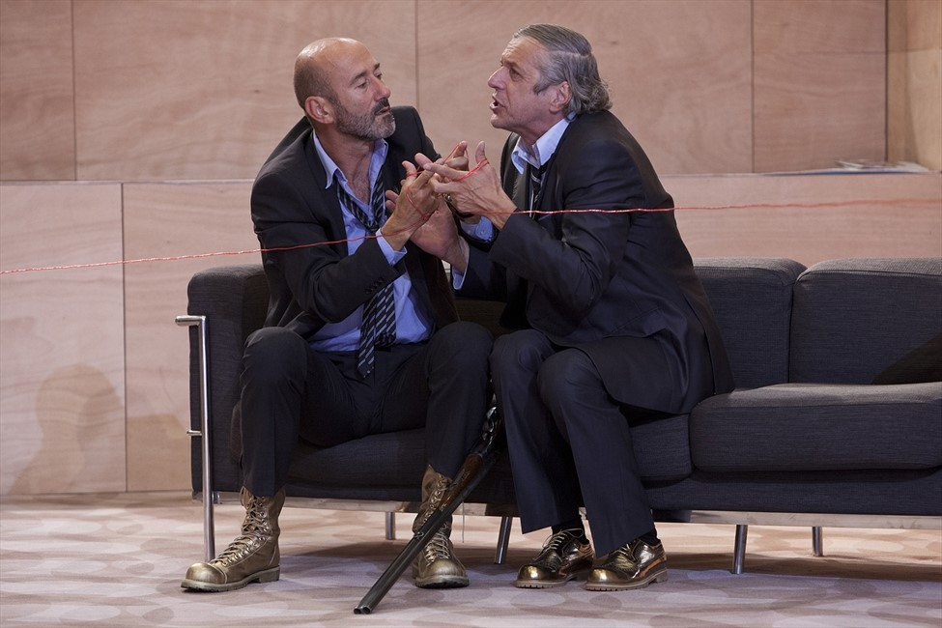Boris Ostan in Milan Štefe
Odrski prostor, ki bolj kot na sodno dvorano spominja na čakalnico, polnijo predstavniki sodišča, katerih nujnost se kaže tudi v poimenovanjih: Dr. Predsednik (Boris Ostan), Dr. Prisednik (Milan Štefe) in Dr. Poročevalec (Primož Pirnat). Ti se izgubljajo v dnevnih travmah, monologih, ki nimajo logičnih zaključkov, in potlačenih željah, ki na dan bruhajo predvsem v razmerju odvetnice in tožilca (Anja Drnovšek in Jaka Lah), in celo čivkanju, ki dodatno poudarja absurdnost izgovorjenega na odru.
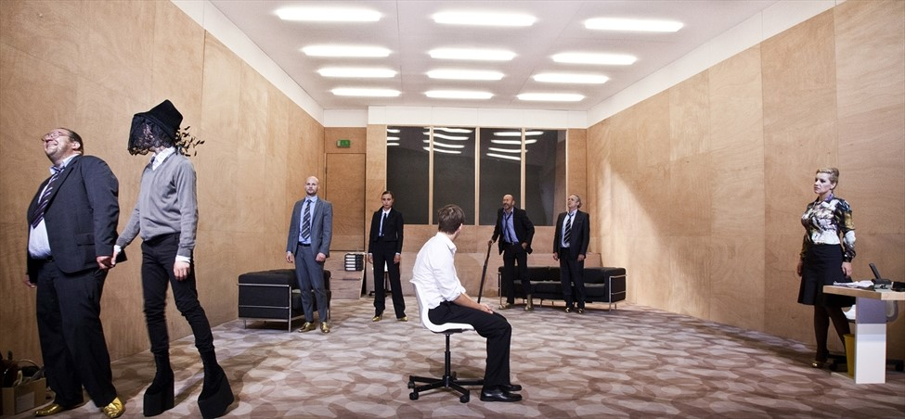
Obtoženi (Jernej Gašperin), mladi igralec, ki stori samomor z najlonsko vrvico za obešanje perila, tako izgubljeno tava med uradniki, ki v resnici ne vedo, kaj storiti z nekom, ki je zagrešil kaznivo dejanje, s katerim se vsi po malem spogledujejo ali pa ga vsaj ne obsojajo – tako si vsaj lahko razlagamo njihove napade tesnobe, ki jih rešujejo za steklom v ozadju sobe. Red navidezno poskušata ohraniti Administratorka (Karin Komljanec) in Sodni sluga (Gregor Prah), ki obtoženega za čas sojenja vdihne nazaj v življenje, z metodo "usta na usta".
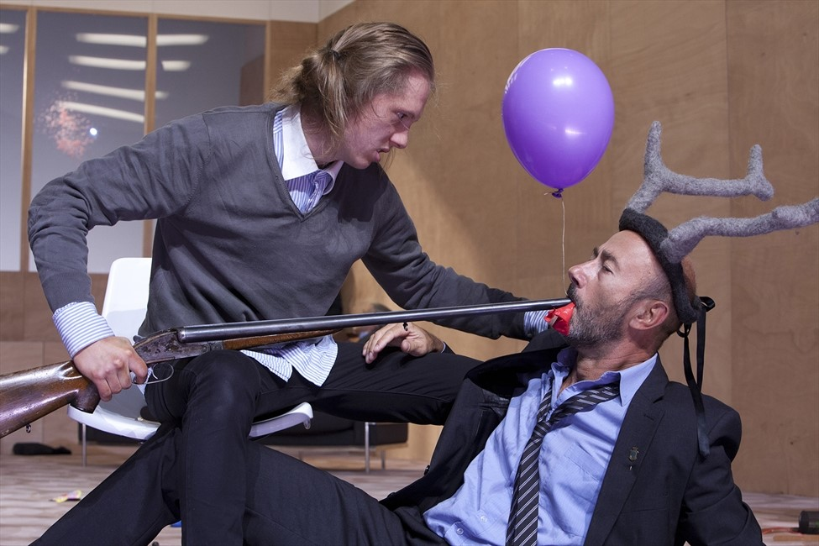Gregor Prah in Boris Ostan
Prav administratorka in sodni sluga s svojima na videz obstranskima vlogama v kolesju absurdnega sodišča nakazujeta na edina žarka razuma, ki pa jih zasenči kopica rekvizitov, ki počasi polnijo oder. Banalnosti vsakdana, hobiji, naključne sprehajalke, ki jih srečujemo na poti v službo in želje po oddihu tam zgoraj, delujejo kot navlaka, ki se nabira okoli ključnega vprašanja, ki ga nihče v sodni dvorani ne zna postaviti. Proces se s papirji in nesmiselnim besednim pingpongom tako raje vrti okoli vprašanja, ali je bilo samomorilsko orožje res ukradeno.
Primož Pirnat in Jernej Gašperin
Zlata čeveljčka v režiji Anje Suša ves čas po malem zavajata občinstvo, a s prizori, kot je tisti z baloni, na katerih za čas obvisijo nastopajoči, postopoma dodaja elemente tistega, o čemer bi se zares morali pogovarjati na sodiščih. Tudi tokrat ni mogoče spregledati izjemne odrske prezence Primoža Pirnata, prijetno pa preseneča tudi Gregor Prah, ki svojo igralsko pot šele začenja.
Foto: Sebastian Cavazza, MGL
Ključne besede: Zlata čeveljčka, MGL

